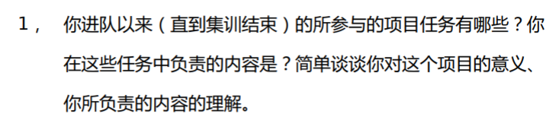

参与项目主要有：大风车的框架设计以及后续所有安装，与视觉，嵌入式的联系沟通，以及校内赛里负责抓球结构的设计和部分安装。

大风车框架的设计让我明白了从最基本的框架开始，想要优雅，简洁地设计任何一样要落地的项目都是非常的困难的，而且一定要先确定目的，再来设计。

同时在风扇的安装过程中，我深刻认识到安装一定要和甲方沟通好，否则很多时候做了半天无用功直接血压拉满。

校内赛我学到的觉得最重要的是一定一定要有效率，一定一定要把ddl设早一点，不然事情根本做不好捏

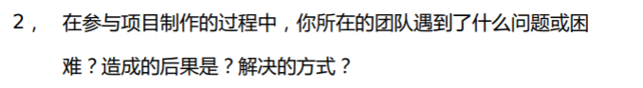

1. 项目启动得太晚了，

导致根本赶不上ddl，然后慌死地去切板子、安装，身体也吃不消

1. 前期没有一个负责人

没有负责人，没有人分锅，联系沟通，效率太低了

后期我担起这个任务，还算ok



开始不熟吃了很多亏，后期熟悉了之后非常舒服

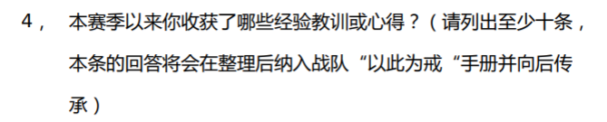

1. 老带新的项目最好找一老一新同时作为负责人，防止不同年级时间安排不同影响进度
2. 画图时，看图审图的人可以多，但最终画图的人不能多
3. 不懂一定要多问学长，千万别最后出大问题来不及改那就真寄了
4. 多看开源
5. 同一项目各个部门之间多相互“串门”沟通
6. 一定要先把锅分好，防止一边有人忙死，一边还有人在摸鱼的情况发生

7、精加工的一定要先把空间安排好，能省则省，爱惜刀，

8、安装时一定要注意东西分堆放，安装完也要收拾好

9、机械组要多和其他组同学交流，方便在设计时多加思考

10、发加工前找人(至少3个学长)审批，避免买错浪费，同时关注进度，避免因为这玩意拖时间



氛围很好，制度上我本身也不太清楚，只觉得可能还需要再提升一下平时的效率，就我在7楼待的时间可能是新人里最长的一批，我感觉在集训前的那段时间里队里进度几乎是暂停的，但我又觉得好像有些人（比如我）是有一些时间做项目赶进度的，这个时间如果利用上我觉得效率能提高很多，再具体的一些的方案就不是我能想出来的了。。。



最开始入队主要觉得队里有很多厉害的人，想在这样一个社区（？）氛围下提升自己

但来了之后觉得能坚持下来更多还是觉得认识到了很多厉害的朋友，从零开始到最终打比赛这个事情太酷了，想和大家一起完成这个事情

本赛季我没有太多具体的想法，就想把之后的每一个任务做好，希望做到方维博学长所说的能拿第一的水准，并且在此基础上希望能多学一些与视觉有关的东西，我对机械和视觉都非常感兴趣

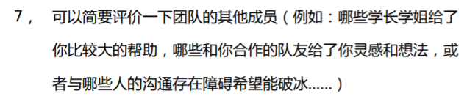

队里的大家都好优秀，整的我非常的惭愧orz，其中包括但不限于：

诺姐姐，坤坤，郭诗羿、彭志、季源、徐至灏学长，yhwxgg，人美心善的肖萧学姐，学长学姐们又优秀，对我们这种菜鸡还有耐心，真的很难得，泪目了

队友就重点表扬凯子哥，太猛了，我的学习榜样好吧



希望南工骁鹰2022更进一步，做出有第一名实力的车，成为有第一名实力的战队